如何自制检波二极管？
自制简单可行的高性能铁锈检波二极管。所需时间20分钟。

实验内容
用矿石、金属丝自制一个检波二极管，使收音机能接收到广播节目。这个检波二极管是用最原始的针接触法制作的。尤其是黑锈检波二极管，用身边的金属丝就可以制作，简单又实用。因为是用改装过的6管外插式收音机的配套元件来制作，所以可以用收音效果来检验自制二极管的性能。

所需材料
实验用改装收音机：6管外插式收音机的配套元件，把其中的检波二极管取出，再从外壳的小孔中抽出绝缘线，在其末端连接小夹子，夹在自制的或者买来的检波二极管上。将收音机的电路作为黑匣子来使用，就可以进行实验了。
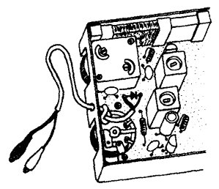
直针式检波二极管装置：长18cm的室内用单芯乙稀导线的末端连接小夹子，并使其与地面垂直。在夹子上夹一根普通的缝衣针。使针用其自重接触到半导体。
作为检波二极管的天然半导体：黄铁矿，方铁矿，天然磁铁（磁铁矿），黄铜矿，斑铜矿，闪锌矿等矿石或者粗硅，沾有污垢的硬币等均可。
自制检波二极管的材料：取一段直径1.6mm，长10cm的金属丝，生锈后备用。

实验方法和技巧
将找来的或从标本店买来的矿石放在下面，用针试着接触其表面，发现它可作为检波二极管的部分就可以接收到广播节目了。作为半导体材料的粗硅，虽然不是天然的矿石，却有很高的性能。即使是沾有污垢的硬币，只要用针尖慢慢找，也会找到可作为检波二极管的部分。
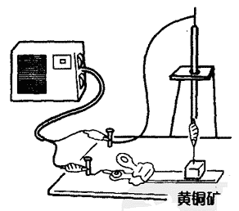

【黑锈检波二极管】
表面生了黑锈的金属可以作为检波二极管使用，它的制作方法是：
①把金属丝放在金属底板上，用约3cm的小锤子砸扁。
②将砸扁的部分的一半点火烧红，再用凉水迅速冷却（此时可看到烧红的部分变黑，如没有充分变化，可重复几次）。这样金属丝的表面就会生出黑色的或灰色的各种锈，其中肯定有可以作为检波二极管使用的部分。用针在生锈的部分寻找，就一定能接收到广播节目。虽然只有一部分能接收，但也可以说是成功地用简单的方法使其可以工作了。
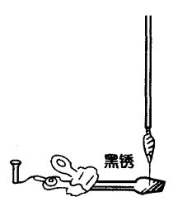
黑锈检波二极管是金属氧化物（MOS型）半导体的一种，P-N型的二极管也存在。我们知道一般把半导体根据金属的氧化程度分为P型和N型。

延伸
将改装后的收音机中抽出的检波端子连接上市场上卖的各种半导体材料就可以接收广播节目。整流用二极管当然可以，再接上LED，就可以在调好电台时发光，若再连接幅透二极管或发光晶体管的话，就可以通过光的变化看到收音机声音大小的变化。另外电子蜂鸣器，没了电的计算器、钟表等都可以做成检波二极管。晶体管也可以。要利用集电极—发射极之间的部分，要在其基础上用一节电池使其通过偏压电流。

